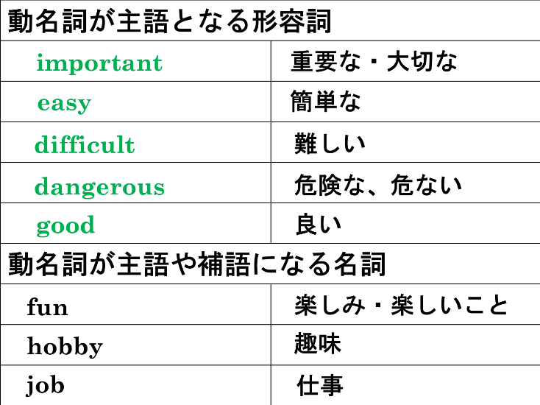
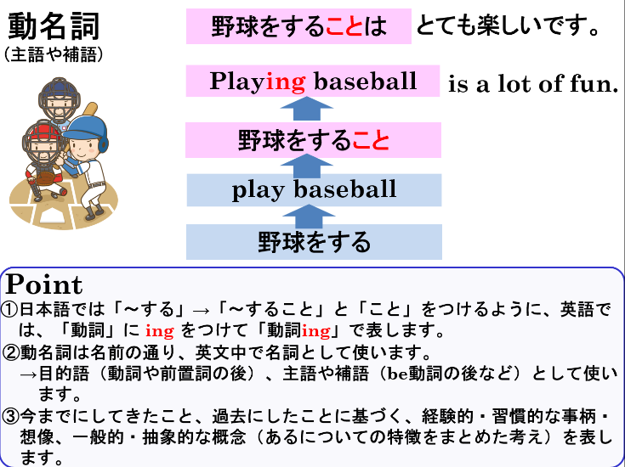

１ 日本語に合う表現になる語句を英語で書きましょう。
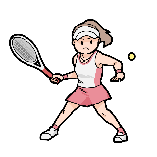 | 例：テニスをする | 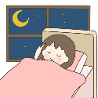 | (1)眠る | 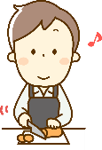 | (3)料理をする
 | play tennis
 | 例：テニスをすること |  | (2)眠ること |  | (4)料理をすること
 | playing tennis
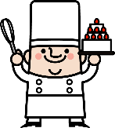 | (11)ケーキを作る | 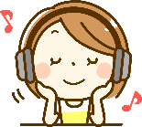 | (13)音楽を聴く | 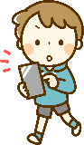 | (15)歩きスマホをする
________ a smartphone
while walking
 | (12)ケーキを作ること |  | (14)音楽を聴くこと |  | (16)歩きスマホをすること
_________ a smartphone
while walking
２ 日本語に合う表現になるように英語で表現しましょう。
(1)眠ることは重要です。
(2)料理をすることは簡単です。
(3)歩きスマホをすることは危険です。
(4)私の趣味 ( hobby )は音楽を聴くことです。
(5)彼の仕事 ( job )はケーキを作ることです。
３ 次の会話が成り立つように、①（ ）はtalk、②の（ ）はeatを適当な形に変えて書きましょう。
A: What is your favorite time of day?
B: My favorite time is ①( talking ) with my family during dinner.
A: That sounds nice!
②( Eating ) delicious food together is good for our communication.
４ それぞれの英文を日本語にしてみましょう。
(1) Loving people is very important.

(2) Playing soccer is a lot of fun.

(3) Making breakfast is easy for Yumi.

(4) * Seeing is believing.

１ 日本語に合う表現になる語句を英語で書きましょう。
 | 例：テニスをする |  | (1)眠る |  | (3)料理をする
 | play tennis |  | sleep |  | cook
 | 例：テニスをすること |  | (2)眠ること |  | (4)料理をすること
 | playing tennis |  | sleeping |  | cooking
 | (11)ケーキを作る |  | (13)音楽を聴く |  | (15)歩きスマホをする
 | make cakes |  | listen to music |  | use a smartphone  while walking
 | (12)ケーキを作ること |  | (14)音楽を聴くこと |  | (16)歩きスマホをすること
 | making cakes |  | listening to music |  | using a smartphone  while walking
２ 日本語に合う表現になるように英語で表現しましょう。
(1)眠ることは重要です。
Sleeping is important.
(2)料理をすることは簡単です。
Cooking is easy.
(3)歩きスマホをすることは危険です。
Walking a smartphone while walking is dangerous.
(4)私の趣味 ( hobby )は音楽を聴くことです。
My hobby is listening to music.
(5)彼の仕事 ( job )はケーキを作ることです。
His job is making cakes.
３ 次の会話が成り立つように、①（ ）はtalk、②の（ ）はeatを適当な形に変えて書きましょう。
A: What is your favorite time of day?
B: My favorite time is ①( talking ) with my family during dinner.
A: That sounds nice!
②( Eating ) delicious food together is good for our communication.
４ それぞれの英文を日本語にしてみましょう。
(1) Loving people is very important.
人々を愛することはとても重要です。
(2) Playing soccer is a lot of fun.
サッカーをすることはとても面白いです。
(3) Making breakfast is easy for Yumi.
朝食を作ることは由美にとっては簡単です。
(4) * Seeing is believing.
見ることは信じることです。（百聞は一見に如かず）

